У конфліктній ситуації коли людина переживає сильні негативні емоції, виникають проблеми з вираженням своєї думки. Одними з ефективних способів вирішення цієї проблеми є усвідомлення своїх почуттів та здатність сказати про них партнеру. Цей спосіб називається Я-послання.

Я-послання - звернення, в якому людина без звинувачень говорить іншому про свої почуття та бажання. Описує свої почуття та формулює свої побажання.

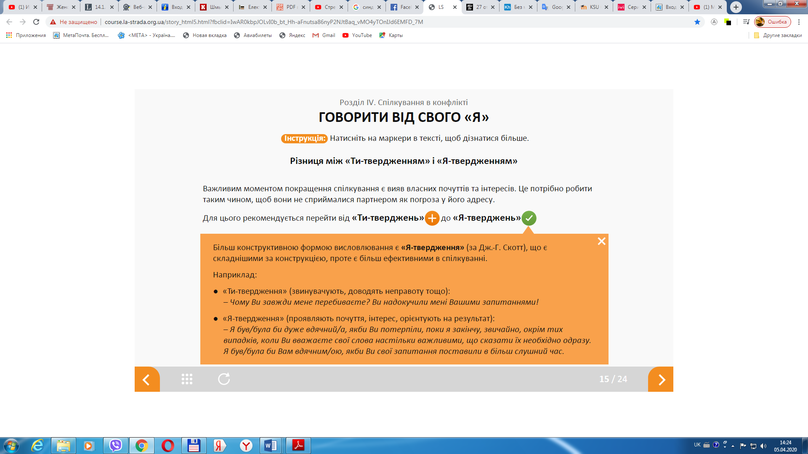

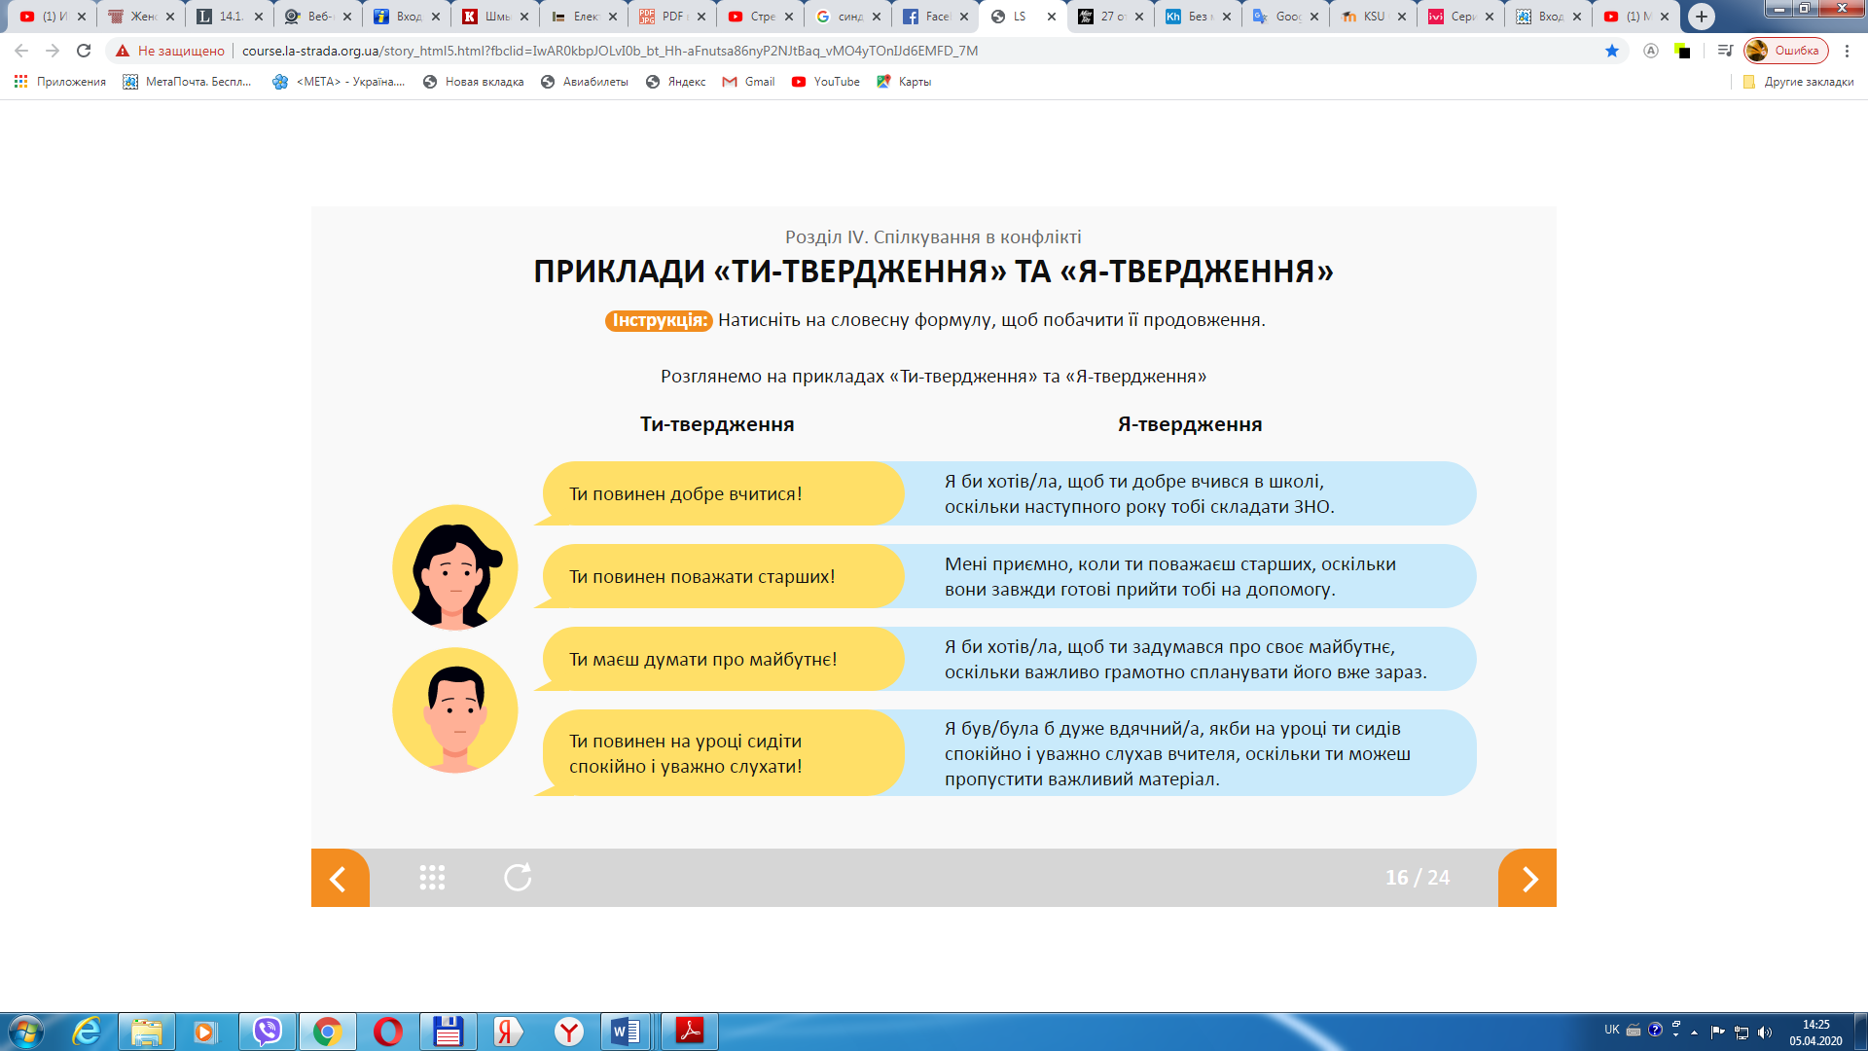

Ще приклади
Ти-послання | Я-послання
Ти ніколи не слухаєш мене! Мені потрібно, щоб мене слухали, а не рахували гав ! | Мені важлива твоя думка, але коли співрозмовник мене не слухає, мені неприємно.
Чому ти не даєш мені договорити, постійно мене перебиваєш? | Мені важко говорити, коли ще хтось розмовляє одночасно зі мною. Якщо ти маєш питання - задай його. Можливо, якщо ти уважно послухаєш мене, то потім у тебе виникне менше запитань.
Вічно ти хамиш! | Коли до мене некоректно звертаються, я дратуюсь і не хочу більше спілкуватись. На мій погляд, ти можеш бути більш поважним до мене. У свою чергу, постараюся бути більш терпимою.
Ти завжди жахливо поводишься! | У цій ситуації мене засмутила така твоя поведінка. Ти вмієш бути іншим, тому, будь ласка, наступного разу будь стриманішим.
Ти завжди без попиту береш планшет зі столу! | Коли з мого столу без попиту беруть речі, зокрема планшет, мені неприємно. Можливо, я хочу з ним попрацювати найближчим часом. Я не проти, щоб ти брав цей гаджет, але попередньо спитай мене, чи можна це зробити.
9-річна дитина прийшла додому на 1 годину пізніше, ніж було обумовлено | «Нарешті ти вдома! У мене камінь з душі впав, раз усе гаразд. Я страшенно турбувалася за тебе і боялася, чи щось не сталося».

Я чи ТИ послання?
Мені хотілося б обговорити це питання без зайвих емоцій.
Я збиваюся з думки, коли мені задають знову запитання, на які я щойно докладно відповів.
Мені важко підтримувати розмову, коли мене перебивають.
Ти дуже засмутив мене.
Чому ти знову не вимила посуд?!
Ви постійно перебиваєте мене і не даєте мені висловитися.
Не треба на мене кричати!
Чому ви зі мною не порадилися?
У мене опускаються руки, коли я приходжу втомлена додому і бачу на кухні гору брудного посуду.
Як ви не встигли підготуватися?! У вас було два тижні!
Я дуже засмучена тим, що почула.
Ви думаєте про щось інше і мене зовсім не слухаєте.
Мені дуже неприємно це чути. Я хотів би будувати наші відносини на основі взаємних обов'язковості.
У мене склалося відчуття, що моя думка з цього питання нікого не цікавить.

Вам пропонуються ряд ситуацій. На кожну з них спробуйте сформулювати фразу у формі «Я-повідомлення».

1. Ви очікуєте гостей. Дочка відрізала і з'їла шмат торта, який ви приготували до урочистостей.
_____________________________________________________________________________________________________________________________________________________________________
2. Ви приходите на початок занять. Завуч вам повідомляє, що внесено зміни до розкладу і сьогодні у вас лише п'ятий урок. Вам, на жаль, учора забули про це повідомити.
______________________________________________________________________________________________________________________________________________________________________
3. Чоловік, не попередивши вас, приводить увечері у гості малознайомих вам людей. Ви не готові до прийому, і у вас багато термінових справ.
______________________________________________________________________________________________________________________________________________________________________
4. Петров запізнився на ваш урок. Його розповідь про тролейбус, що зламався, не викликає у вас ніякої довіри.
______________________________________________________________________________________________________________________________________________________________________
5. Ваша колега повернула вам книгу з плямою на обкладинці.
______________________________________________________________________________________________________________________________________________________________________
6. При вході в ліфт на вас з гавкотом кидається сусідський собака. Ви знаєте, що вона не кусається, але вам все одно дуже не собі.
______________________________________________________________________________________________________________________________________________________________________
7. Друзі повідомляють, що не можуть повернути борг вчасно. Ви розраховували на ці гроші і у вас зривається важлива покупка.
______________________________________________________________________________________________________________________________________________________________________
8. Син (дочка) цілий день ходить з похмурим обличчям.
______________________________________________________________________________________________________________________________________________________________________
9. Сусідський хлопчик, підліток на повну гучність увімкнув магнітофон. Ви втомилися і вам хочеться тиші.

Завдання
(відправляємо на пошту azont@meta.ua)

Вправа «Я – повідомлення». В конфліктній ситуації, коли людина переживає сильні негативні емоції, з’являються проблеми з їх вираженням. Одним із ефективних способів вирішення цієї проблеми є усвідомлення своїх почуттів і здатність сказати про них партнеру. Скласти 10 речень із використанням «Я – повідомлення». Напр. «коли я бачу, що ти…», « Я відчуваю..», « Я буду вдячний тобі, якщо…», «Я дуже хвилююсь, коли…»

